

**Атырау облысы әкімдігінің 2015 жылғы 26 маусымдағы № 194 "Орман шаруашылығы және жануарлар дүниесі саласындағы мемлекеттік көрсетілетін қызмет регламенттерін бекіту туралы" қаулысына өзгеріс енгізу туралы**

Атырау облысы әкімдігінің 2019 жылғы 16 қазандағы № 237 қаулысы. Атырау облысының Әділет департаментінде 2019 жылғы 18 қазанда № 4510 болып тіркелді. Күші жойылды - Атырау облысы әкімдігінің 2019 жылғы 25 желтоқсандағы № 304 (алғашқы ресми жарияланған күнінен кейін күнтізбелік он күн өткен соң қолданысқа енгізіледі) қаулысымен

      Ескерту. Күші жойылды - Атырау облысы әкімдігінің 25.12.2019 № 304 (алғашқы ресми жарияланған күнінен кейін күнтізбелік он күн өткен соң қолданысқа енгізіледі) қаулысымен.

      "Мемлекеттік көрсетілетін қызметтер туралы" Қазақстан Республикасының 2013 жылғы 15 сәуірдегі Заңының 16-бабының 3-тармағына және "Құқықтық актілер туралы" Қазақстан Республикасының 2016 жылғы 6 сәуірдегі Заңының 26-бабына сәйкес Атырау облысы әкімдігі ҚАУЛЫ ЕТЕДІ:

      1. Атырау облысы әкімдігінің 2015 жылғы 26 маусымдағы № 194 "Орман шаруашылығы және жануарлар дүниесі саласындағы мемлекеттік көрсетілетін қызмет регламенттерін бекіту туралы" қаулысына (Нормативтік құқықтық актілерді мемлекеттік тіркеу тізілімінде № 3260 болып тіркелген, 2015 жылғы 23 шілдеде "Атырау" газетінде жарияланған) келесі өзгеріс енгізілсін:

      4-қосымшада:

      көрсетілген қаулымен бекітілген "Облыстың жергілікті атқарушы органдарының жануарлар дүниесін пайдаланушыларға аңшылық алқаптар мен балық шаруашылығы су айдындарын және (немесе) учаскелерін бекітіп беру мен аңшылық және балық шаруашылықтарының қажеттіліктері үшін сервитуттарды белгілеу жөнінде шешімдер қабылдауы" мемлекеттік көрсетілетін қызмет регламенті осы қаулының қосымшасына сәйкес жаңа редакцияда мазмұндалсын.

      2. Осы қаулының орындалуын бақылау Атырау облысы әкімінің орынбасары Ә.И. Нәутиевке жүктелсін.

      3. Осы қаулы әділет органдарында мемлекеттік тіркелген күннен бастап күшіне енеді және ол алғашқы ресми жарияланған күнінен кейін күнтізбелік он күн өткен соң қолданысқа енгізіледі.

|  |  |
| --- | --- |
| *Облыс әкімі* | *Н. Ногаев* |

|  |  |
| --- | --- |
|  | Атырау облысы әкімдігінің 2019 жылғы "16" қазандағы № 237 қаулысына қосымша |
|  | Атырау облысы әкімдігінің 2015 жылғы "26" маусымдағы № 194 қаулысымен бекітілген |

**"Облыстың жергілікті атқарушы органдарының жануарлар дүниесін пайдаланушыларға аңшылық алқаптар мен балық шаруашылығы су айдындарын және (немесе) учаскелерін бекітіп беру мен аңшылық және балық шаруашылықтарының қажеттіліктері үшін сервитуттарды белгілеу жөнінде шешімдер қабылдауы" мемлекеттік көрсетілетін қызмет регламенті**

**1. Жалпы ережелер**

      1. "Облыстың жергілікті атқарушы органдарының жануарлар дүниесін пайдаланушыларға аңшылық алқаптар мен балық шаруашылығы су айдындарын және (немесе) учаскелерін бекітіп беру мен аңшылық және балық шаруашылықтарының қажеттіліктері үшін сервитуттарды белгілеу жөнінде шешімдер қабылдауы" мемлекеттік көрсетілетін қызметін (бұдан әрі-мемлекеттік көрсетілетін қызмет) облыстың жергілікті атқарушы органы - "Атырау облысы Табиғи ресурстар және табиғат пайдалануды реттеу басқармасы" және "Атырау облысы Балық шаруашылығы басқармасы" мемлекеттік мекемелері, Атырау қаласы мен аудандардың жергілікті атқарушы органдары (бұдан әрі - көрсетілетін қызметті беруші) көрсетеді.

      Өтініштерді қабылдау және мемлекеттік қызметті көрсету нәтижесін беру "Азаматтарға арналған үкімет" мемлекеттік корпорация (бұдан әрі – Мемлекеттік корпорация) арқылы жүзеге асырылады.

      2. Мемлекеттік қызметті көрсету нысаны: қағаз түрінде.

      3. Мемлекеттік қызметті көрсету нәтижесі – облыс әкімдігінің жануарлар дүниесін пайдаланушыларға аңшылық алқаптар мен балық шаруашылығы су айдындарын және (немесе) учаскелерін бекітіп беру мен аңшылық және балық шаруашылықтарының қажеттіліктері үшін сервитуттарды белгілеу жөніндегі қаулысының көшірмесі.

      Мемлекеттік қызметті көрсету нәтижесін беру нысаны: қағаз түрінде.

**2. Мемлекеттік қызмет көрсету процесінде көрсетілетін қызметті берушінің құрылымдық бөлімшелерінің (қызметкерлерінің) іс-қимылдар тәртібін сипаттау**

      4. Мемлекеттік көрсетілетін қызметті көрсету бойынша рәсімдердің (іс-қимылдың) басталуына Қазақстан Республикасы Ауыл шаруашылығы министрінің 2015 жылғы 30 сәуірдегі № 18-3/390 "Жануарлар дүниесі саласындағы мемлекеттік көрсетілетін қызмет стандарттарын бекіту туралы" бұйрығымен бекітілген "Облыстың жергілікті атқарушы органдарының жануарлар дүниесін пайдаланушыларға аңшылық алқаптар мен балық шаруашылығы су айдындарын және (немесе) учаскелерін бекітіп беру мен аңшылық және балық шаруашылықтарының қажеттіліктері үшін сервитуттарды белгілеу жөнінде шешімдер қабылдауы" мемлекеттік көрсетілетін қызмет стандартының (Нормативтік құқықтық актілерді мемлекеттік тіркеу тізілімінде № 11774 болып тіркелген) (бұдан әрі – Стандарт) 1-қосымшасына сәйкес нысандағы өтініш негіз болып табылады.

      5. Мемлекеттік қызмет көрсету процесінің құрамына кіретін әрбір рәсімнің (іс-қимылдың ) мазмұны, оның орындалу ұзақтығы:

      1) көрсетілетін қызметті берушінің кеңсе қызметкері 15 (он бес) минут ішінде Мемлекеттік корпорациядан келіп түскен құжаттарды тіркейді және көрсетілетін қызметті берушінің басшысына жолдайды;

      2) көрсетілетін қызметті берушінің басшысы 1 (бір) сағат ішінде құжаттармен танысады және көрсетілетін қызметті берушінің маманына орындау үшін жолдайды;

      3) көрсетілетін қызметті берушінің маманы 4 (төрт) жұмыс күні ішінде келіп түскен құжаттарды қарайды, мемлекеттік көрсетілетін қызмет нәтижесін дайындайды және көрсетілетін қызметті берушінің басшысына қол қоюға жолдайды;

      4) көрсетілетін қызметті берушінің басшысы 30 (отыз) минут ішінде мемлекеттік көрсетілетін қызмет нәтижесіне қол қояды және көрсетілетін қызметті берушінің кеңсе қызметкеріне жолдайды;

      5) көрсетілетін қызметті берушінің кеңсе қызметкері 1 (бір) сағат ішінде мемлекеттік көрсетілетін қызмет нәтижесін тіркейді және шабарман арқылы Мемлекеттік корпорацияға жолдайды.

**3. Мемлекеттік қызмет көрсету процесінде көрсетілетін қызметті берушінің құрылымдық бөлімшелерінің (қызметкерлерінің) өзара іс-қимыл тәртібін сипаттау**

      6. Мемлекеттік қызмет көрсету процесіне қатысатын көрсетілетін қызметті берушінің құрылымдық бөлімшелерінің (қызметкерлерінің) тізбесі:

      1) көрсетілетін қызметті берушінің кеңсе қызметкері;

      2) көрсетілетін қызметті берушінің басшысы;

      3) көрсетілетін қызметті берушінің маманы.

      7. Мемлекеттік қызмет көрсету бойынша әрбір рәсімнің (іс-қимылдың) ұзақтығын көрсете отырып, көрсетілетін қызметті берушінің құрылымдық бөлімшелері (қызметкерлері) арасындағы рәсімдердің (іс-қимылдардың) реттілігінің сипаттамасы осы Регламенттің 1-қосымшасында келтірілген, "Облыстың жергілікті атқарушы органдарының жануарлар дүниесін пайдаланушыларға аңшылық алқаптар мен балық шаруашылығы су айдындарын және (немесе) учаскелерін бекітіп беру мен аңшылық және балық шаруашылықтарының қажеттіліктері үшін сервитуттарды белгілеу жөнінде шешімдер қабылдауы" мемлекеттік көрсетілетін қызметтің бизнес-процестерінің анықтамалығы осы Регламенттің 2-қосымшасында келтірілген.

**4. Мемлекеттік қызмет көрсету процесінде Мемлекеттік корпорациямен және (немесе) өзге де көрсетілетін қызметті берушілермен өзара іс-қимыл жасау тәртібін, сондай-ақ ақпараттық жүйелерді пайдалану тәртібін сипаттау**

      8. Мемлекеттік корпорация арқылы мемлекеттік қызметті көрсету бойынша қадамдық әрекеттер мен шешімдер (Мемлекеттік корпорация арқылы мемлекеттік қызметті көрсету кезіндегі функционалдық өзара іс-қимылдың диаграммасы осы Регламенттің 3-қосымшасында келтірілген):

      1) көрсетілетін қызметті алушы Мемлекеттік корпорация қызметкеріне "электрондық" кезек тәртібімен операциялық залда қажетті құжаттарды тапсырады (15 (он бес) минут ішінде).

      Құжаттар Мемлекеттік корпорация арқылы қабылданған кезде көрсетілетін қызметті алушыға тиісті құжаттардың қабылданғаны туралы қолхат беріледі.

      Көрсетілетін қызметті алушы Стандарттың 9-тармағында көзделген тізбеге сәйкес құжаттардың толық топтамасын ұсынбаған жағдайда, Мемлекеттік корпорацияның қызметкері Стандарттың 2-қосымшасына сәйкес нысан бойынша өтінішті қабылдаудан бас тарту туралы қолхат береді;

      2) 1-процесс - мемлекеттік қызметті көрсету үшін Мемлекеттік корпорация қызметкерінің Мемлекеттік корпорацияның ықпалдастырылған ақпараттық жүйесінің автоматтандырылған жұмыс орнына (бұдан әрі – Мемлекеттік корпорацияның ЫАЖ АЖО) логинді және парольді енгізуі (авторландыру процесі) (3 (үш) минут ішінде);

      3) 2-процесс - Мемлекеттік корпорация қызметкерінің мемлекеттік көрсетілетін қызметті таңдауы және мемлекеттік қызметті көрсетуге арналған сұрау салу нысанын экранға шығаруы және Мемлекеттік корпорация қызметкерінің көрсетілетін қызметті алушының, сондай-ақ көрсетілетін қызметті алушының сенімхаты бойынша өкілінің деректерін енгізуі (4 (төрт) минут ішінде);

      4) 3-процесс – көрсетілетін қызметті алушының деректерін "электрондық үкімет" шлюзі (бұдан әрі - ЭҮШ) арқылы Жеке сәйкестендіру нөмірлерінің ұлттық тізіліміне (бұдан әрі- ЖСН ҰТ) көрсетілетін қызметті алушының деректері, сондай-ақ бірыңғай нотариалдық ақпараттық жүйеге (бұдан әрі - БНАЖ) көрсетілетін қызметті алушының сенімхаты бойынша өкілінің деректері туралы сұрау салуды жіберу (3 (үш) минут ішінде);

      5) 1-шарт – ЖСН ҰТ-да көрсетілетін қызметті алушы деректерінің, БНАЖ-да сенімхат деректерінің болуын тексеру (3 (үш) минут ішінде);

      6) 4-процесс – ЖСН ҰТ-да көрсетілетін қызметті алушы деректерінің, БНАЖ-да сенімхат деректерінің болмауына байланысты деректерді алу мүмкіндігінің болмауы туралы хабарламаны қалыптастыру (3 (үш) минут ішінде);

      7) 5-процесс - Мемлекеттік корпорация қызметкерінің ЭЦҚ-сымен куәландырылған (қол қойылған) электрондық құжатты (көрсетілетін қызметті алушының сұрау салуын) ЭҮШ арқылы "электрондық үкімет" шлюзінің автоматтандырылған жұмыс орнына жолдау (бұдан әрі-ЭҮШ АЖО) (3 (үш) минут ішінде);

      8) 6-процесс – көрсетілетін қызметті берушіден мемлекеттік көрсетілетін қызмет нәтижесін алу (3 (үш) минут ішінде);

      9) 7-процесс - көрсетілетін қызметті алушыға мемлекеттік көрсетілетін қызмет нәтижесін беру (3 (үш) минут ішінде). Мемлекеттік корпорация нәтижені бір ай мерзім ішінде сақтауды қамтамасыз етеді, содан кейін оны әрі қарай сақтау үшін көрсетілетін қызметті берушіге жолдайды.

|  |  |
| --- | --- |
|  | "Облыстың жергілікті атқарушы органдарының жануарлар дүниесін пайдаланушыларға аңшылық алқаптар мен балық шаруашылығы су айдындарын және (немесе) учаскелерін бекітіп беру мен аңшылық және балық шаруашылықтарының қажеттіліктері үшін сервитуттарды белгілеу жөнінде шешімдер қабылдауы" мемлекеттік көрсетілетін қызмет регламентіне 1 - қосымша |

**Әрбір рәсімнің (іс-қимылдың) ұзақтығын көрсете отырып, көрсетілетін қызметті берушінің құрылымдық бөлімшелері (қызметкерлері) арасындағы рәсімдердің (іс-қимылдардың) реттілігінің сипаттамасы**

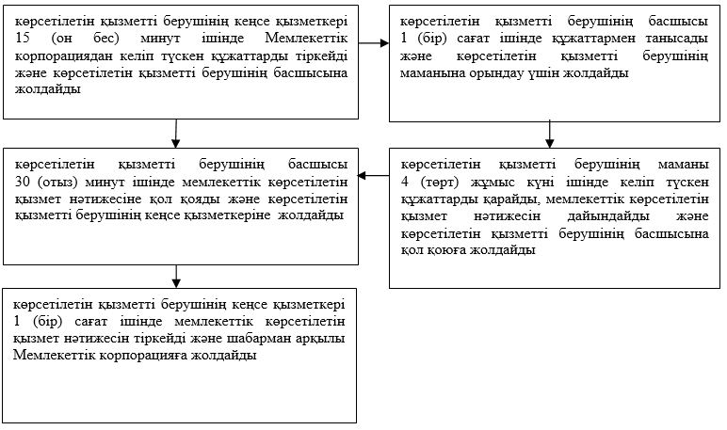

|  |  |
| --- | --- |
|  | "Облыстың жергілікті атқарушы Органдарының жануарлар дүниесін пайдаланушыларға аңшылық алқаптар мен балық шаруашылығы су айдындарын және (немесе) учаскелерін бекітіп беру мен аңшылық және балық шаруашылықтарының қажеттіліктері үшін сервитуттарды белгілеу жөнінде шешімдер қабылдауы" мемлекеттік көрсетілетін қызмет регламентіне 2-қосымша |

**"Облыстың жергілікті атқарушы органдарының жануарлар дүниесін пайдаланушыларға аңшылық алқаптар мен балық шаруашылығы су айдындарын және (немесе) учаскелерін бекітіп беру мен аңшылық және балық шаруашылықтарының қажеттіліктері үшін сервитуттарды белгілеу жөнінде шешімдер қабылдауы" мемлекеттік қызмет көрсетудің бизнес-процестерінің анықтамалығы**

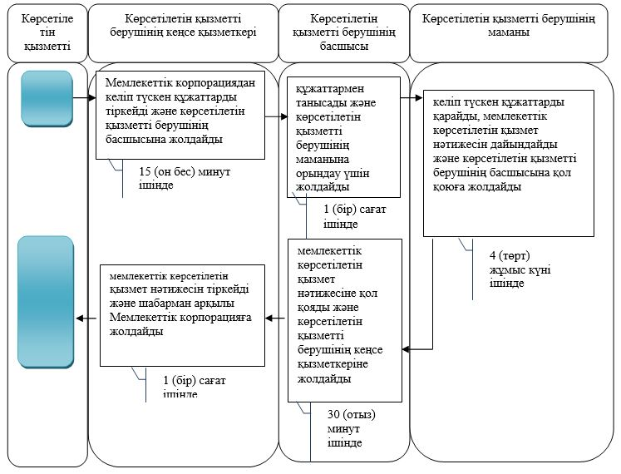

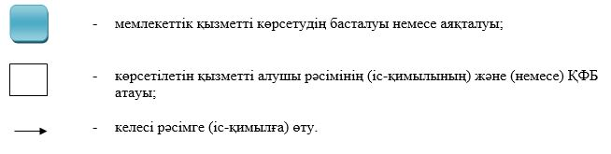

|  |  |
| --- | --- |
|  | "Облыстың жергілікті атқарушы Органдарының жануарлар дүниесін пайдаланушыларға аңшылық алқаптар мен балық шаруашылығы су айдындарын және (немесе) учаскелерін бекітіп беру мен аңшылық және балық шаруашылықтарының қажеттіліктері үшін сервитуттарды белгілеу жөнінде шешімдер қабылдауы" мемлекеттік көрсетілетін қызмет регламентіне 3-қосымша |

**Мемлекеттік корпорация арқылы мемлекеттік қызметті көрсету кезіндегі функционалдық өзара іс-қимыл диаграммасы**

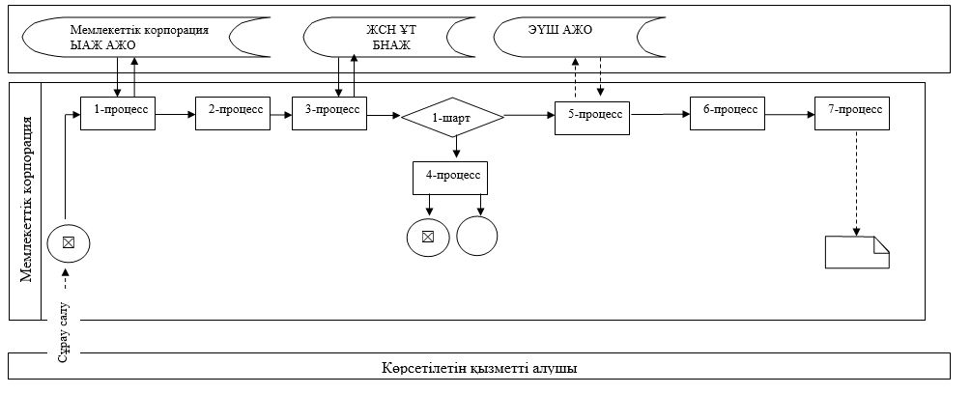

      Кесте. Шартты белгілер

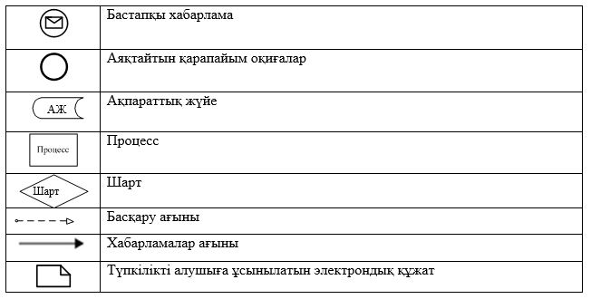

© 2012. Қазақстан Республикасы Әділет министрлігінің «Қазақстан Республикасының Заңнама және құқықтық ақпарат институты» ШЖҚ РМК